Проверочная работа 9 класс. 2 вариант
1.Ниже приведен перечень терминов. Все они за исключением одного относятся к революционным процессам 1917 года:
1 Отречение императора; 2. Временный комитет Государственной думы; 3.конец двоевластия; 4.«декрет о мире», 5.военный коммунизм
Укажите порядковый номер «выпадающего» из ряда термина

2.Ниже приведен перечень событий. Все они за исключением одного относятся к событиям первой мировой войне:
1) Брусиловский прорыв 2)Восточно-Прусская операция; 3) Битва на Марне; 4)Позиционная война; 5) Создание Антанты

3.О каком событии идет речь в словах Николая Второго «Я решил предпринять это изолированное наступление, чтобы оказать помощь храбрым __(название союзных войск)___ войскам…». Напишите название операции и дату этого события
Ответ:____________________________________________
4.О каких событиях пишет историк: Из сочинения историка
«Едва ли не главным вопросом политической жизни России был вопрос о войне. Уже 4 марта министр иностранных дел П.Н. Милюков информировал российских послов о намерении новой власти сохранять верность взятым ранее обязательствам и продолжать войну. Десятью днями позже Петросовет опубликовал манифест «К народам всего мира», в котором призвал бороться против призывавести войну до победного конца. Рабочие и солдаты несли транспаранты: «Долой войну!», «Долой Временное правительство!», «Долой министров-капиталистов!». Вызванные для усмирения солдаты отказались стрелять в манифестантов.
Назовите дату событий и партию, возглавившую выступление.
___________________________________________________________
5. Какое из указанных событий произошло раньше остальных?

1) введение продразвёрстки
2) принятие первой Конституции СССР
3) заключение Брестского мира
4) роспуск Учредительного собрания
Задание 11 № 291

6. Какое из перечисленных мероприятий было проведено Временным правительством во главе с А. Ф. Керенским?

1) законодательное введение восьмичасового рабочего дня
2) провозглашение России республикой
3) национализация земли
4) предоставление независимости Польше и Финляндии
7. Как назывался выборный представительный орган, распущенный большевиками в январе 1918 г.?

1) Совет Народных Комиссаров
2) Учредительное собрание
3) Революционный военный совет
4) Государственная Дума

8. Что было одной из причин выхода левых эсеров из состава советского правительства?

1) отказ большевиков от идеи диктатуры пролетариата
2) роспуск большевиками Учредительного собрания
3) предоставление независимости Финляндии и Польше
4) подписание Брестского мирного договора
9. Какой орган принял Декрет о мире?

1) Временное правительство
2) Учредительное собрание
3) II Всероссийский съезд Советов
4) I Всесоюзный съезд Советов

10.Рассмотрите карту.
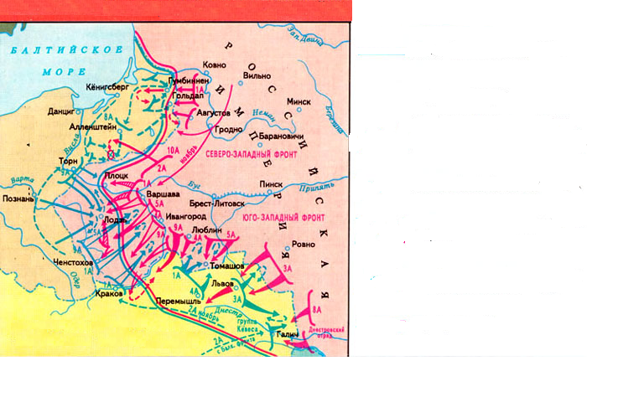
10.1.Напишите даты войны о которой идет речь? Это начальный или завершающий этап?
Ответ_____________________________________________________

10.2.Какое суждение, относящиеся к данной карте, является верным?
А)Обозначенные на карте военные операции привели к тому, что русские войска оставили Галицию
Б)В итоге военных событий, обозначенных на карте по данному году, Россия заняла господствующее положение на Черном море
В)Восточно-Прусская операция, обозначенная на карте, завершилась отступлением русской армии
Ответ___________
10.3. Назовите какие страны были союзниками в войне?
Ответ

11.Рассмотрите изображение и выполните задания.
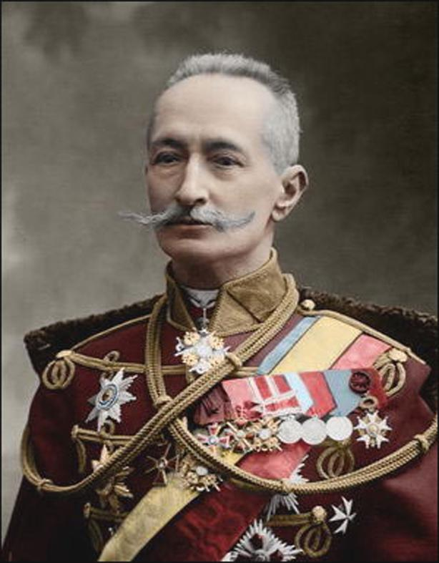
А.А. Брусилов
11.1. Какие суждения о данном изображении являются верными? Выберите два суждения из пяти предложенных. Запишите в таблицу цифры, под которыми они указаны.
- А.А. Брусилов – участник Первой мировой войны, главнокомандующий юго-западного фронта, а затем верховный главнокомандующий
- был руководителем восстания Черноморского флота на крейсере Очаков
- один из первых генералов царской армии, признавший советскую власть
- генерал – участник завоевания Средней Азии
- с его именем связано подписание Портсмутского мира
Ответ:

11.2.Кто из изображенных ниже персоналий был участником тех же событий, в которых участвовал генерал А.А. Брусилов? В какой роли выступал этот человек?
1)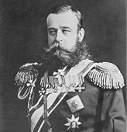 2)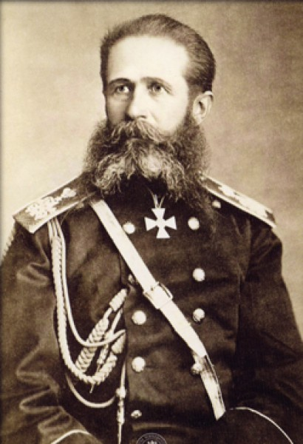
М.Д. Скобелев И.В. Гурко
3)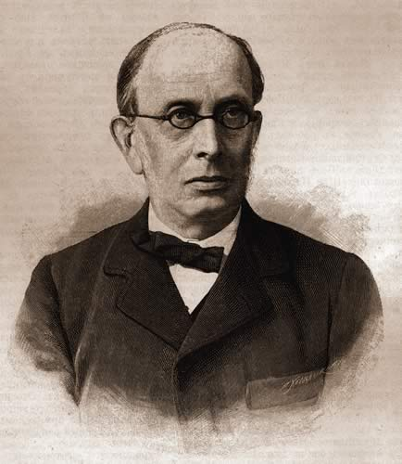 4)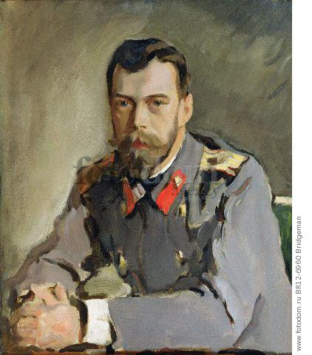
К.П. Победоносцев император Николай II
Ответ: ______
12.Укажите название одного любого памятника культуры, посвященного данному периоду, находящемся в нашем регионе. Используя знания по истории своего региона, расскажите об этом памятнике. Укажите не менее двух исторических фактов.(2б)

13. Прочтите перечень событий (процессов) и выполните задания
- Русско-Японская война
- Столыпинская реформа
- Первая мировая война
- Великая российская революция
Укажите цифру, которой обозначено выбранное Вами событие (процесс).
Назовите два конкретных события выбранного Вами процесса. Назовите одного из участников процесса (события).
Ответ: ___________________________________________________________
В чём состояло влияние выбранного Вами события (процесса) на дальнейшую историю России и/или мировую историю? _____________________________________________
(4б)

